Бекітемін:
Оқу ісі жөніндегі орынбасары: ____________________

Қазақстан Республикасы Оқу-ағарту министрлігі
______________________________________________
(білім беру ұйымының атауы)
Қысқа мерзімді (сабақ) жоспары
Практикалық жұмыс №7 «Экспериментальды және мазмұндық есептер шығару» БЖБ №6
(сабақтың тақырыбы)

Бөлім: | Толқындық оптика
Педагогтың аты-жөні:
Күні:
Сынып: 11 | Қатысушылар саны: | Қатыспағандар саны:
Сабақтың тақырыбы: | Практикалық жұмыс №7 «Экспериментальды және мазмұндық есептер шығару» БЖБ №6
Оқу бағдарламасына сәйкес оқыту мақсаттары: | 11.6.2.3 - телескоп, микроскоп және лупадағы сәуленің жолын салу және түсіндіру
Сабақтың мақсаты: | - толқындық оптика бойынша эксперименттік және мазмұндық есептер шығарады  - интерференция, дифракция және тор формулаларын қолданады  - лупа, микроскоп, телескоптағы сәуле жолының негіздерін түсіндіреді  - есептердің нәтижесін физикалық тұрғыда бағалайды
Құндылықтарға баулу: | «Адал азамат» бағдарламасы бойынша: Бірлік және ынтымақ.  «Бірлік бар жерде – тірлік бар» (халық мақалы).  Құндылық топтық жұмыстағы жауапкершілік пен өзара құрмет арқылы жүзеге асады.
Сабақтың барысы:
Сабақтың кезеңі/ уақыт | Педагогтің әрекеті | Оқушының әрекеті | Бағалау | Ресурстар
Сабақтың басы  6 минут  Ұйымдастыру, қызығушылықты ояту, мақсат қою | Ұйымдастыру кезеңі. Сәлемдесу, түгендеу, бағалау парағын тарату.  Білімді өзектендіру: «Ойлан – жұптас – бөліс». «Жарықтың дифракциясы.Дифракциялық тор» тақырыбынан есте қалған ең маңызды 2 нәрсені жеке ойланып, жұппен талқылап, сыныппен бөліседі.  Проблемалық сұрақ: Телескоп пен микроскоп – біреуі алысты, екіншісі кішкентайды көрсетеді. Екеуінің де шегі бар ма?  Оқушылардың болжамдары тыңдалып, сабақтың тақырыбы мен мақсаты бірге анықталады. | Жеке ойланады, жұппен талқылайды, сыныпқа айтады.  Болжам айтып, мақсатты анықтауға қатысады. | ҚБ: ауызша кері байланыс, «Бас бармақ». | Слайд  Бағалау парағы
Үлгі есеп  8 минут  «Мен көрсетемін – бірге шығарамыз» | Үлгі есеп / мысал. Есеп-эксперимент  1) Лазер, тор 100 штр/мм, экран 1 м.  2) x₁ = 6,5 см → λ ≈ 650 нм.  Жауабы: 650 нм.  - Юнг: Δx = λL/d; тор: d sin φ = kλ; жұқа пленка: Δ = 2dn + λ/2.  - Лупа: Γ = 25 см/F; микроскоп: Γ = Γ_об·Γ_ок; телескоп: Γ = F_об/F_ок.  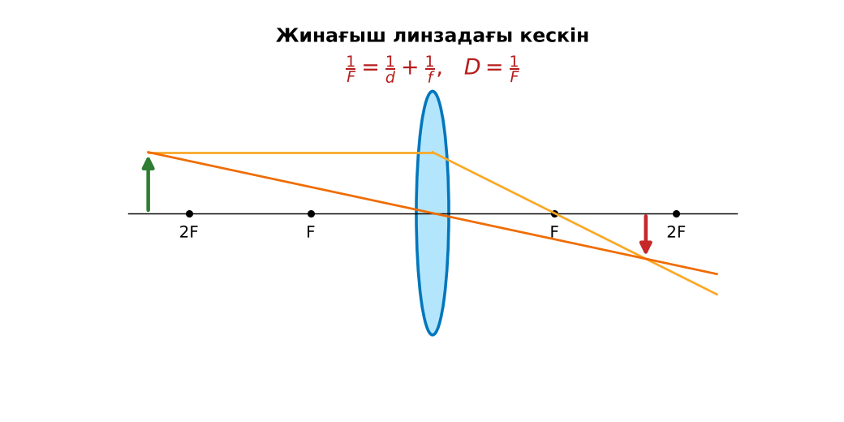  1-сурет. Линзадағы сәуле жолы | Алгоритм бойынша мұғаліммен бірге шығарады. | Дескриптор:  - толқындық оптика бойынша эксперименттік және мазмұндық есептер шығарады.  1 балл | Физика 11-сынып оқулығы  Слайд
Бөлім бойынша жиынтық бағалау  25 минут | БЖБ №6 «Толқындық оптика» бөлімі бойынша спецификацияға сәйкес өткізіледі.  Нұсқаулық беріледі, уақыт қадағаланады, жұмыстар жиналады.  ЕББҚ оқушыларына: терминдер сөздігі (қазақша – орысша) және сызбалар; толтырылған үлгі есеп және бос орынды толықтыру тапсырмасы. | БЖБ тапсырмаларын өз бетінше орындайды. | Балл қою кестесі (спецификация бойынша) | БЖБ тапсырма парақтары
Сабақтың соңы  6 минут  Бекіту, рефлексия, үй тапсырмасы | Бекіту: Mentimeter викторинасы (мұғалім алдын ала дайындайды). Сұрақтар:  - Телескоп ұлғаюы? (F_об/F_ок)  - Δx = λL/d – не? (жолақ арасы)  - Лупа ұлғаюы? (25 см/F)  Mentimeter: https://www.mentimeter.com/  Рефлексия «Синквейн»: тақырыптың негізгі ұғымына 5 жолдан тұратын синквейн құрау.  Үй тапсырмасы (таңдау бойынша):  - А: 4 есеп.  - В: Бөлім формулалары картасы.  - С: Джеймс Уэбб телескобы туралы. | Викторинаға жауап береді.  Балын қосып, өзін-өзі бағалайды.  Рефлексия жасайды. | Дескриптор: викторина сұрақтарының 80%-ына дұрыс жауап береді – 1 балл  Шкала: 90–100% «өте жақсы», 70–89% «жақсы», 50–69% «қанағаттанарлық» | Mentimeter (QR)  Kundelik.kz
Мұғалімге ескерту: оқушылар жиі жіберетін қателер
- Бұрыш үлкен болса sin ≈ tg. → Кіші бұрыштарда ғана.
Өмірмен байланыс
Лазер нұсқағышының толқын ұзындығын осылай тексеруге болады.
Тапсырмалардың жауап кілті
Тапсырма | Жауабы
А | Δx = 2,5 мм.
В | Γ = 40.
С | d ≈ 3,33 мкм; k_max = 5 (барлығы 11 максимум); sin φ₁ ≈ 0,195, x ≈ 19,9 см.
Қосымша 1 | ≈ 5,3 см.
Қосымша 2 | Қашықтықты өлшеу.
Үлгі есеп | 650 нм.

Қосымша 1. Оқушыға арналған тапсырмалар парағы (басып шығаруға)
Аты-жөні: ____________________ **Сынып:** __ **Күні:** ______

А деңгейі
Юнг тәжірибесінде d = 0,4 мм, L = 2 м, λ = 500 нм. Δx?
____________________________________________________________________________________________
____________________________________________________________________________________________

В деңгейі
Телескоп объективінің F = 1,2 м, окулярдың F = 3 см. Ұлғаюы?
____________________________________________________________________________________________
____________________________________________________________________________________________
____________________________________________________________________________________________

С деңгейі
300 штрих/мм торда λ = 650 нм лазердің неше максимумы көрінеді? Экранда (L = 1 м) 1-максимумның орны?
____________________________________________________________________________________________
____________________________________________________________________________________________
____________________________________________________________________________________________

Қосымша тапсырмалар
1) Жасыл лазер (532 нм) x₁?
____________________________________________________________________________________________
2) Қателік көзі.
____________________________________________________________________________________________
Қосымша 3. Тірек-конспект (бос орындарды сабақ барысында толтыр)
Тақырып: Практикалық жұмыс №7 «Экспериментальды және мазмұндық есептер шығару» БЖБ №6

• Юнг: Δx = λL/d; тор: d sin φ = kλ; жұқа пленка: Δ = 2dn + λ/2.
• Лупа: Γ = 25 см/F; микроскоп: Γ = Γ_об·Γ_ок; телескоп: Γ = F_об/F_ок.
• Ажырату шегі: φ_min ≈ 1,22λ/D.

Есімде қалған формула / ереже: ____________________________________________________________
____________________________________________________________________________________________
Қосымша 2. Бағалау парағы (әр оқушыға)
Кезең | Дескриптор | Балл | Менің балым
«Мен көрсетемін – бірге шығарамыз» | Дескриптор: - толқындық оптика бойынша эксперименттік және мазмұндық есептер шығарады. | 1
Бекіту, рефлексия, үй тапсырмасы | Дескриптор: викторина сұрақтарының 80%-ына дұрыс жауап береді – 1 балл Шкала: 90–100% «өте жақсы», 70–89% «жақсы», 50–69% «қанағаттанарлық» | 1
Барлығы | 2–2 «өте жақсы», 1–1 «жақсы», 1–0 «қанағаттанарлық» | 2

Қосымша 4. Көрнекілік (интерактивті тақтаға немесе басып шығаруға)
1-сурет. Линзадағы сәуле жолы

Суретпен жұмыс (сұрақтар): 1) Суретте қандай құбылыс/құрылғы бейнеленген? 2) Қандай физикалық шамалар көрсетілген және олар қалай байланысқан? 3) Суретке сүйеніп, өмірден бір мысал келтір.
Сандық ресурстар (QR-кодтар)
Mentimeter – викторина  https://www.mentimeter.com/   | Bilimland – видеосабақ  https://bilimland.kz/   | OPIQ – цифрлық оқулық  https://www.opiq.kz/  

